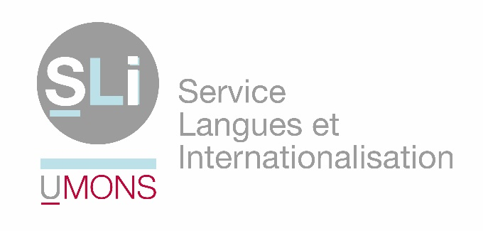
Faculté Traduction et Interprétation

Projet INTERREG V / transfrontalier tripartite
SIMILAR
(Stratégie Interculturelle et Multilingue Affaires)
www.interreg-similar.eu
Intitulé du projet : La gestion des langues et des cultures comme facteur de compétitivité internationales des PME
Début du projet : 01.04.2019
Fin du projet : décembre 2022
Budget total : 750 000€

Régions couvertes par le projet : Nord Pas-de-Calais (Hauts de France), Flandre occidentale et orientale et Hainaut (région Mouscron-Tournai-Mons-Charleroi).
Coordinateur chef de file : HOGENT (association UGENT) Pablo DECOCK
Partenaires institutionnels : HOGENT, Université de Lille et Université de Mons
Autre partenaire : SYNTRA West (Centre d’expertise et de formations pour les entreprises de Flandre Occidentale)
Partenaires associés :
- Provinciale Ontwikkelingsmaatschappij West-Vlaanderen (POM)
- UNIZO International
- Ambassade de France
- Pôle Emploi
- Le Forem
- AWEX –(Wallonia.be Export/Investment)
- HainautDéveloppement
- Fairtrade Belgium

Public-cible : PME/TPE du secteur agro-alimentaire de la zone transfrontalière

Objectif majeur : fournir un accompagnement en présentiel et à distance qui soit pérenne (formations linguistiques et interculturelles dans 3 langues (français, néerlandais, anglais), des modules juridiques et RSE (responsabilité sociétale des entreprises), ainsi que la publication d’un dictionnaire de curiosités culinaires transfrontalières.

Objectifs opérationnels
- Offrir une stratégie d’accompagnement linguistique et culturel efficace et innovante afin de faciliter la percée ou l’expansion d’une entreprise sur un nouveau marché transfrontalier
- Améliorer les compétences multilingues et interculturelles des employés des PME/TPE et des demandeurs d’emploi des régions concernées
- Faciliter la mise en relation des différents acteurs professionnels afin de stimuler l’emploi transfrontalier et permettre une meilleure adéquation entre l’offre et la demande.

Plan d’actions

- Réalisation d’enquêtes de terrain à la fois qualitatives et quantitatives afin de faire un état des lieux précis des bonnes pratiques et des besoins linguistiques et culturels auprès des acteurs concernés du secteur pilote de l’alimentation ;
- Création d’un instrument d’audit sur une nouvelle plateforme numérique, afin de permettre aux entreprises de juger de leur niveau de maîtrise de compétences linguistiques et (inter)culturelles déterminées ;
- Organisation des sessions de formation linguistiques et culturelles en ligne et en présentiel en mettant l’accent sur des pratiques pédagogiques innovantes (créathons, activités d’immersion, mise en réseau des PME, …)
- Dissémination des résultats acquis au-delà du secteur pilote auprès des principaux secteurs stratégiques des zones concernées.

Ces actions incluent également la création d’un ensemble de modules : langues-cultures, RSE et juridique, qui mettra l’accent sur des terminologies spécifiques de certains secteurs alimentaires - en néerlandais, français et anglais.

L’ensemble des activités du projet contribuera à augmenter la compétitivité internationale et interrégionale des entreprises et permettra de décloisonner le marché du travail transfrontalier en réduisant les obstacles culturels et linguistiques à la mobilité.

